7 décembre 2020, France

PETSAFE® LANCE LE COMPTE A REBOURS DES FETES DE FIN D’ANNEE AVEC UNE SELECTION DE CADEAUX

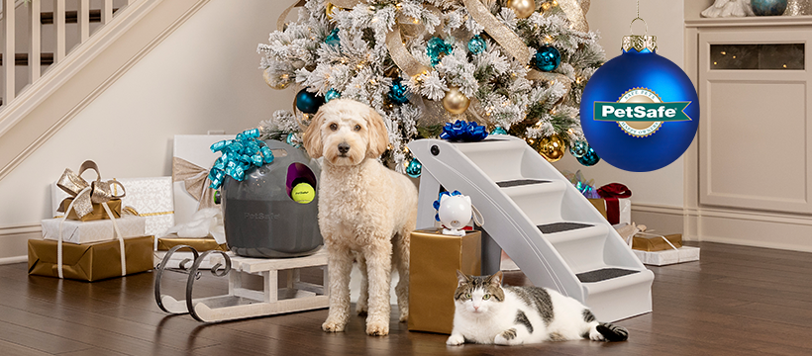
Les fêtes de fin d’année approchent à grand pas ! Pour tout l’amour et les joies qu’ils nous apportent, les animaux méritent également d'avoir un cadeau au pied du sapin. Expert mondial des produits pour animaux de compagnie, la marque PetSafe®, qui œuvre tout au long de l’année pour apporter bien-être et santé à nos compagnons à quatre pattes, a sélectionné des produits pour satisfaire les animaux et leurs propriétaires :

Des jeux interactifs

Jouet laser pour chats Dancing Dot™ - 25,99 €
Le laser Dancing Dot™ incite les chats à dépenser leur énergie en toute autonomie. Il peut se placer en hauteur sur une surface plane ou s’accrocher à une poignée de porte pour augmenter la surface de jeu. Il dispose de deux modes de jeu : « Jouer une seule fois » qui met le jeu en marche une fois pendant 15 minutes ou « Jeu en continu » qui l'active pendant 15 minutes toutes les deux heures. Le laser est certifié de Classe I.

Distributeur mobile de croquettes Kibble Chase™ - 34,99€
Le distributeur mobile de croquettes Kibble Chase™ est un jouet interactif adapté aux animaux de toutes tailles. Il suffit de remplir le réservoir de croquettes, de réguler le débit de distribution des croquettes et de l'allumer. Grâce à des roues résistantes adaptées à la plupart des surfaces d'intérieur, le distributeur se déplace sur le sol de manière aléatoire et distribue la nourriture sèche sur son passage. Le jouet passe en mode veille après 10 minutes, mais redémarre dès qu’il est sollicité par un coup de patte ou de museau.

Lanceur de balle automatique - 169,99€
Destiné à tous les chiens, ce lanceur automatique est idéal pour des séances de jeu interactives en intérieur ou en extérieur. Il peut être aisément être transporté et est imperméable. Le lanceur envoie des balles de tennis de dimension standard sur des portées comprises entre 2,5 et 9 mètres et des angles allant jusqu'à 45 degrés. Grâce aux capteurs intégrés la sécurité des animaux et des personnes est préservée et le mode repos automatique permet d'éviter le surmenage de l’animal.

Un coup de pouce pour accéder simplement au canapé ou au fauteuil

Escalier pliable pour animaux CozyUp™ de PetSafe® - 54,99€ (L) et 74,99€ (XL)
Ce marchepied portable aide les animaux à atteindre canapé, fauteuil, lit, ... Ses rambardes latérales intégrées et pieds antidérapants garantissent la sécurité des animaux. Ce marchepied supporte jusqu’à 91kg et ses pieds rabattables facilitent son rangement.

Des solutions intelligentes pour leur bien être tout au long de la journée

Distributeur de croquettes connecté Smart Feed pour chiens et chats - 189,99€
Le distributeur de croquettes connecté Smart Feed permet de planifier les horaires de repas des chats et chiens, à diistance, via une application. Connecté au Wi-Fi du domicile, le distributeur peut planifier jusqu'à 12 repas par jour dans des portions allant de 29 ml à 946 ml d’aliments secs ou semi-humides. L'option « Distribution lente » fractionne les repas en petites quantités sur 15 minutes pour les animaux gloutons. Le bol en acier inoxydable enchâssé dans le porte-bol amovible empêche l’animal de le renverser ou de le déplacer.

Fontaine Papillon Drinkwell® - 29,99€
Cette fontaine, d’une capacité de 1,5 litre, est idéale pour les chats et les chiens de petite taille. Son couvercle papillon permet de diviser le flux d'eau en quatre jets et peut également être retiré pour assurer un écoulement plus silencieux. L'eau est maintenue propre grâce à un filtre au carbone qui élimine les mauvais goûts et les mauvaises odeurs, tandis que des filtres en mousse retiennent les poils et les débris. En plastique, sans Bisphénol A, la fontaine papillon est spécialement conçue pour être nettoyée facilement.

Fontaines pour animaux Drinkwell® - 1.8 litre : 45.99€, 3.7 litres : 66.99€ et 7.5 litres : 79,99€
Simples d’usage et faciles d’entretien les fontaines pour animaux Drinkwell® fournissent un jet d'eau qui s'écoule en permanence pour assurer une oxygénation continue et prévenir le développement de bactéries. Elles sont dotées d’un filtre à charbon et d’un filtre en mousse. Le débit du filet d’eau peut être ajusté afin de limiter le bruit et d’éliminer les éclaboussures.

Boîte à litière auto-nettoyante ScoopFree® Original - 179,99€
Seule boîte à litière disposant de bacs de litière jetables, ScoopFree® Original offre un véritable contrôle des odeurs et ne nécessite pas de manipuler les déchets. Il suffit de la brancher pour que le système de râteau automatique entraîne les déchets dans le compartiment couvert 20 minutes après le passage du chat. Les capteurs de sécurité détectent la présence de l’animal si celui-ci l’utilise à nouveau et la minuterie de 20 minutes se réinitialise. Cette boîte à litière utilise une litière Cristal.

À propos de la marque PetSafe®
PetSafe® Brand est un expert mondial en produits pour animaux de compagnie. Sa large gamme de produits comprend notamment des solutions de dressage et anti-fugue, ainsi que des articles dédiés au jeu et au bien-être de l’animal. Visitez www.petsafe.com/FR pour obtenir de plus amples informations ou connectez-vous sur Facebook, Twitter ou Instagram.

Contact presse :
Sandra Labérenne
06.43.19.13.88/slaberenne@meiji-communication.com

Contact marketing Radio Systems Corporation :
Sibylle Bresler
+44 7540 505 660 / sbresler@petsafe.net

